ЗВІТ З ПРАКТИЧНОЇ РОБОТА № 2
з дисципліни "Бази даних"
студента групи ПЗ-24у-1
Кондрачука Олександра Вадимовича

Кафедра інженерії програмного забезпечення
та інформаційних технологій
2025/2026 навч.рік

- Постановка задачі

- Виявлення ключових полів таблиць
- Визначення зв'язків між таблицями
- Формування схеми зв'язків (діаграми сутність-зв'язок, ER-діаграми)
- Нормалізація відношень до третьої нормальної форми включно
- Перевірка коректності граф-схеми інфологічної моделі.

- Виявлення ключових полів таблиці

- Users:
- id (PRIMARY KEY)

- Residents:
- id (PRIMARY KEY)
- user_id (FOREIGN KEY до users.id)
- apartment_id (FOREIGN KEY до apartments.id)
- building_id (FOREIGN KEY до buildings.id)

- Apartments:
- id (PRIMARY KEY)
- building_id (FOREIGN KEY до buildings.id)
- user_id (FOREIGN KEY до users.id)

- Buildings:
- id (PRIMARY KEY)

- Payments:
- id (PRIMARY KEY)
- resident_id (FOREIGN KEY до residents.id)

- Services:
- id (PRIMARY KEY)

- Maintenance_Requests:
- id (PRIMARY KEY)
- resident_id (FOREIGN KEY до residents.id)
- apartment_id (FOREIGN KEY до apartments.id)

- Work_Orders:
- id (PRIMARY KEY)
- request_id (FOREIGN KEY до maintenance_requests.id)
- worker_id (FOREIGN KEY до users.id)

- Expenses:
- id (PRIMARY KEY)

- Announcements:
- id (PRIMARY KEY)
- author_id (FOREIGN KEY до users.id)

- Event_Log:
- id (PRIMARY KEY)
- user_id (FOREIGN KEY до users.id)

- backup_logs:
- backup_id (PRIMARY KEY)
- performed_by (FOREIGN KEY до users.id)

- Визначення зв’язків між таблицями

- Buildings 1:Б Apartments: Одна будівля (building) може мати багато квартир (apartments).
- Users 1:Б Residents: Один користувач (user) може бути пов'язаний з одним мешканцем (resident).
- Users 1:Б Apartments: Один користувач (user) може володіти багатьма квартирами (apartments).
- Residents 1:Б Payments: Один мешканець (resident) може мати багато платежів (payments).
- Residents 1:Б Maintenance_Requests: Один мешканець (resident) може створювати багато заявок на обслуговування (maintenance requests).
- Apartments 1:Б Maintenance_Requests: Одна квартира (apartment) може мати багато заявок на обслуговування (maintenance requests).
- Maintenance_Requests 1:Б Work_Orders: Одна заявка на обслуговування (maintenance request) може мати одну або декілька робочих нарядів (work orders).
- Users 1:Б Work_orders: Один працівник (worker - що є роллю у users) може бути відповідальним за багато робочих нарядів (work orders).
- Users 1:Б Announcements: Один користувач (user) може бути автором багатьох оголошень (announcements).
- Users 1:Б Event_log: Один користувач (user) може генерувати багато записів у журналі подій (event log).
- Users 1:Б Backup_Logs: Один користувач (user) може виконувати багато операцій резервного копіювання (backup logs).

- Формування схеми зв'язків

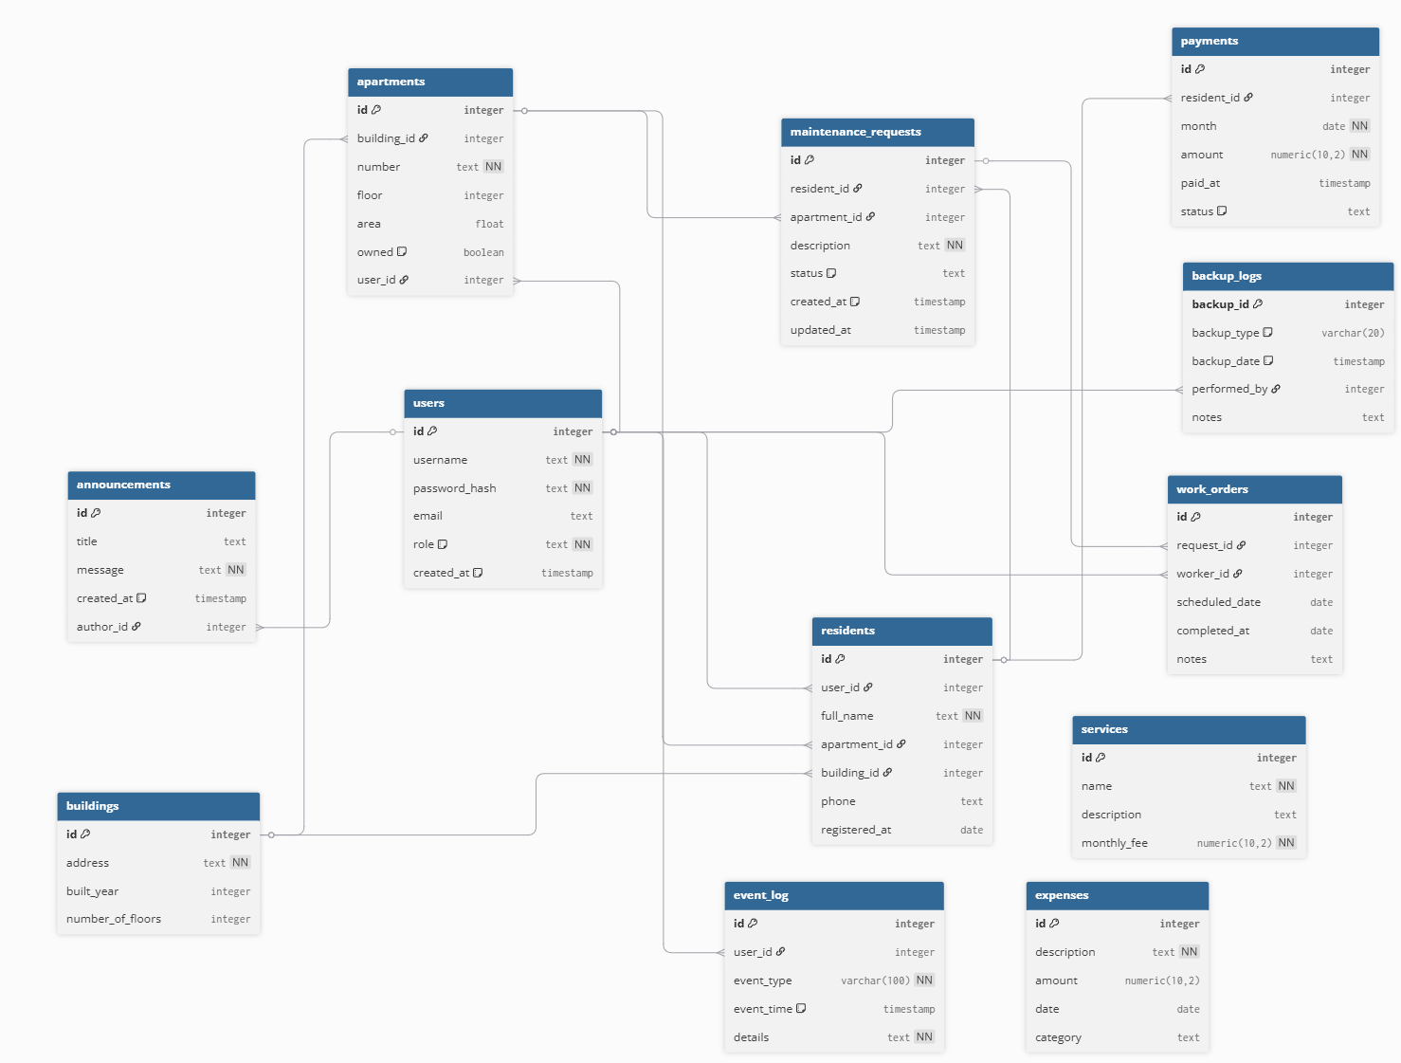
Рисунок 4.1 – ER-діаграма

- Нормалізація відношень до третьої нормальної форми

- Перша нормальна форма (1НФ)
На першому етапі проєктування бази даних було виконано приведення всіх відношень до першої нормальної форми (1НФ). Основною вимогою цієї форми є атомарність даних, тобто кожен атрибут повинен містити лише одне значення, а в таблицях не повинно бути повторюваних груп або множин значень в одному полі.
У межах 1НФ для кожного з дванадцяти відношень було визначено унікальний первинний ключ (PK), який забезпечує однозначну ідентифікацію кожного запису. Під час нормалізації повторювані або логічно незалежні групи даних були винесені в окремі сутності. Наприклад, інформація про заявки на ремонт не зберігається безпосередньо у таблиці квартир або мешканців, а винесена у самостійне відношення maintenance_requests. Кожен запис цієї таблиці містить атомарні дані про тип ремонту, статус виконання, дату створення та опис проблеми, що значно спрощує облік і контроль технічного обслуговування житлового комплексу.
У результаті було сформовано перелік сутностей бази даних:
– users — дані користувачів системи, їх ролі та параметри авторизації.
– buildings — інформація про житлові будинки та їх характеристики.
– apartments — дані про квартири, їх площу, поверх та власника.
– residents — персональна та контактна інформація мешканців.
– payments — облік оплат комунальних або сервісних послуг.
– services — перелік доступних послуг та їх вартість.
– maintenance_requests — заявки мешканців на ремонтні роботи.
– work_orders — інформація про виконання ремонтних робіт працівниками.
– expenses — фінансові витрати та категорії витрат системи.
– announcements — системні оголошення для мешканців.
– event_log — журнал системних подій та дій користувачів.
– backup_logs — журнал створення резервних копій та відновлення системи.

- Друга нормальна форма (2НФ)
Процес приведення бази даних до другої нормальної форми (2НФ) передбачав перевірку всіх відношень, що вже перебувають у 1НФ, на відсутність часткових залежностей. Згідно з вимогами 2НФ, кожен неключовий атрибут повинен повністю функціонально залежати від усього первинного ключа, а не лише від його частини.
Під час аналізу структури інформаційної системи було встановлено, що всі таблиці використовують прості первинні ключі, які складаються лише з одного атрибута (id, backup_id тощо). Через це виникнення часткових залежностей є неможливим. Кожен неключовий атрибут повністю визначається відповідним первинним ключем.
Наприклад:
– у таблиці buildings усі характеристики будинку (address, built_year, number_of_floors) залежать лише від id;
– у таблиці apartments параметри квартири (number, floor, area, owned) визначаються тільки ключем id;
– у таблиці payments дані про суму платежу, дату оплати та статус залежать виключно від id платежу;
– у таблиці maintenance_requests опис ремонту, його тип та статус функціонально залежать лише від ідентифікатора заявки.
Таким чином, усі відношення розробленої бази даних автоматично задовольняють вимоги другої нормальної форми. Це забезпечує цілісність структури та виключає аномалії, пов’язані з частковими залежностями.

- Третя нормальна форма (3НФ)
На фінальному етапі нормалізації було виконано перевірку відношень на відповідність третій нормальній формі. Основною вимогою 3НФ є відсутність транзитивних залежностей, тобто ситуацій, коли неключовий атрибут залежить від первинного ключа через інший неключовий атрибут.
У межах системи ця вимога реалізована шляхом розділення логічно незалежних сутностей. Наприклад, інформація про будинки зберігається окремо у таблиці buildings, тоді як таблиця apartments містить лише зовнішній ключ building_id. Це дозволяє уникнути дублювання адреси та характеристик будинку для кожної квартири.
Аналогічно, персональні дані мешканців винесені у таблицю residents, а інформація про користувачів системи авторизації — у таблицю users. Завдяки цьому зміна контактних або облікових даних користувача не потребує модифікації інших таблиць і не призводить до дублювання інформації.
У таблиці maintenance_requests зберігаються лише дані, що безпосередньо стосуються заявки на ремонт, тоді як інформація про виконавця робіт винесена у таблицю work_orders. Це дозволило уникнути транзитивної залежності між заявкою та працівником через дані виконання робіт.
Також журнал подій (event_log) та журнал резервного копіювання (backup_logs) реалізовані як окремі сутності, оскільки їх атрибути описують незалежні системні процеси та не повинні дублюватися в інших таблицях.
Таким чином, усі дванадцять відношень інформаційної системи приведено до третьої нормальної форми. Це забезпечує мінімізацію надлишковості даних, структурну цілісність бази даних та захист від аномалій вставки, оновлення і видалення.

- Перевірка коректності граф-схеми інфологічної моделі
Оскільки концептуальна модель бази даних із самого початку проектувалася відповідно до принципів реляційної нормалізації, більшість потенційних багатозначних та транзитивних залежностей були винесені в окремі сутності ще на етапі розробки структури. Після перевірки на відповідність третій нормальній формі кількість відношень не змінилася та становить 12 оптимізованих таблиць.
У процесі нормалізації не виникла потреба у додатковому розщепленні чи об’єднанні відношень, тому логічна структура бази даних залишилася незмінною. Для підтвердження правильності побудови інфологічної моделі було проведено перевірку граф-схеми за основними критеріями коректності.
Зв'язність і повнота. У процесі аналізу встановлено, що граф-схема є повністю зв'язною. Усі сутності бази даних пов'язані між собою через логічні або функціональні залежності, реалізовані за допомогою зовнішніх ключів. Ізольовані вершини, які не мають зв'язків з іншими елементами моделі, відсутні. Кожен зв'язок між сутностями має логічне завершення та відповідає вимогам предметної області. Таким чином, усі гілки граф-схеми є завершеними та беруть участь у загальній структурі інформаційної системи.
Початок і кінець. Граф-схема має єдину точку входу, яка відповідає початковому формуванню та зберіганню даних про користувачів, будинки та квартири. Подальша обробка інформації відбувається через пов'язані сутності системи. Кінцевими вершинами виступають таблиці, що зберігають результати діяльності системи або службову інформацію, зокрема Payments, WorkOrders, Announcements, EventLog та BackupLogs. Таким чином, структура моделі містить один вхід і декілька логічно визначених виходів.
Відсутність безвихідних зон. Перевірка показала, що кожна сутність граф-схеми, крім кінцевих, має хоча б один вихідний зв'язок до інших елементів моделі. Наприклад, сутність Buildings пов'язана з Apartments, Apartments — з Residents, а Residents — з Payments та MaintenanceRequests. Усі маршрути проходження даних приводять до кінцевих сутностей або завершуються збереженням результатів у відповідних таблицях. Безвихідні зони та цикли, що не мають логічного завершення, відсутні.
Коректність розгалужень. Для всіх логічних зв'язків між сутностями передбачено обробку всіх можливих варіантів розвитку подій. Наприклад, користувач може мати одну з ролей (resident, admin або worker), заявка на ремонт може перебувати у станах new, in work або completed, а платіж може мати статус payed або not payed. Для кожного можливого значення в структурі бази даних передбачено відповідні атрибути, обмеження та зв'язки, що забезпечують повноту опису предметної області та виключають неоднозначність обробки даних.
Отже, граф-схема інфологічної моделі відповідає всім критеріям коректності: є зв'язною та повною, містить визначені точки початку і завершення, не має безвихідних зон та забезпечує коректну реалізацію всіх необхідних розгалужень. Це підтверджує правильність побудови моделі та її готовність до подальшої реалізації у вигляді реляційної бази даних.

Рисунок 6.1 – Граф схема

